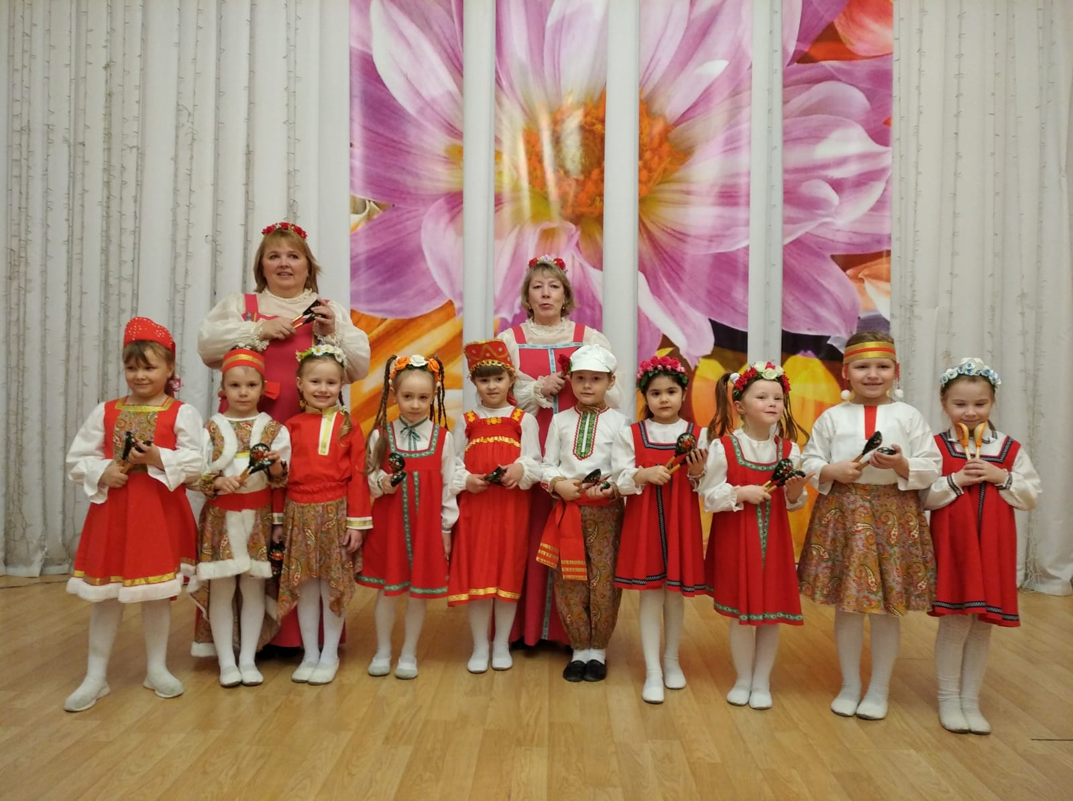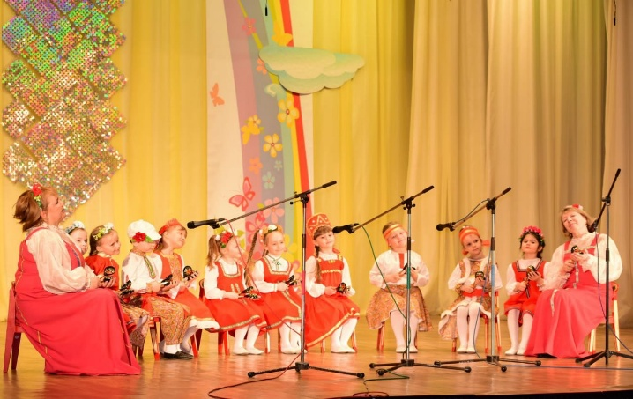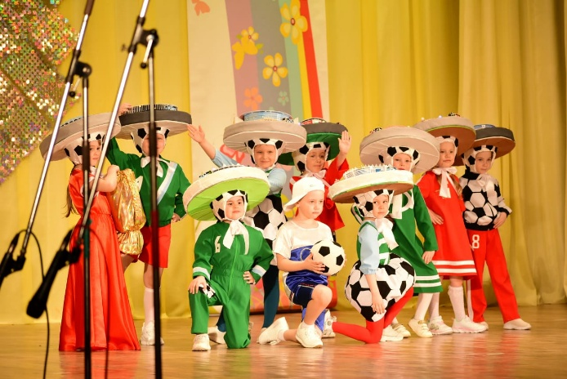 Фестиваль детского творчества «Весенняя капель»

 В субботу, 3 апреля 2022года, в Невьянске в Культурно- досуговом центре прошёл ежегодный фестиваль детского творчества «Весенняя капель». Традиционно на сцене Дворца культуры «Машиностроителей» выступили самые юные и талантливые жители Невьянского городского округа.  
Воспитанники вокальных, народных и хореографических коллективов, показали разнообразие своих талантов. Танцевальные постановки и песни создали атмосферу настоящего детского праздника и долгожданной весны.

В фестивале приняли участие юные артисты разных возрастных категорий. Поделилась со зрителями фестиваля своим весенним настроением младшая возрастная группа – это дети от 5-9 лет.

В программе фестиваля был представлен 51 творческий номер.

Самыми юными участниками фестиваля были воспитанники нашего детского сада №6. Театр моды «Бланманже» представил на суд зрительного зала спортивную коллекцию «Сильная Россия вперед! Футбол зовет!» Наш коллектив порадовал присутствующих в зале яркостью номера, который сопровождался детской непосредственностью в сочетании с красивыми костюмами. Со сцены зрители провожали наших воспитанников бурными аплодисментами и криками «Браво!»

Также, поразил зрителей в исполнительском мастерстве игры на деревянных расписных ложках- наш оркестр русских народных инструментов. Русским духом пропитано выступление ансамбля ложкарей: оно задорное, залихватское и трогательное. Выразительно и артистично прозвучала русская народная песня «Из- под дуба» Чтобы наши артисты не сильно волновались на большой сцене Дворца Культуры, с ними вместе выступали воспитатель группы №4 «Солнышко» Губайдулина Надежда Викторовна и музыкальный руководитель Масленникова Иванна Юрьевна. Саляхутдинова Наталия Юрьевна, воспитатель и руководитель театра мод «Бланманже» организовывала и подбадривала детей на выступление.

За кулисами ждали и переодевали детишек для следующего номера заботливые и активные бабушки и дедушки. Спасибо им за заботу и доброту!

Творчество и талант наших ребятишек позволили вновь пополнить копилку наград - дипломами.

Организаторы районного фестиваля детского творчества «Весенняя капель-2022» выражают огромную благодарность всем руководителям, участникам и их родителям за прекрасный весенний праздник.

Желаем участникам фестиваля новых свершений!

